PROGRAM

Debata pt.:
„Solidarność” wobec Niemców w Polsce
– Niemcy w Polsce wobec „Solidarności”

Termin: 17 listopada 2015 r., godz. 16.45
Miejsce: Budynek Neofilologii, Wydział Filologiczny Uniwersytetu Gdańskiego, Wita Stwosza 51, 80-308 Gdańsk – Oliwa, aula 021

16.45 – 16.55 Przywitanie uczestników oraz gości

prof. UG, dr hab. Andrzej Ceynowa, Dziekan Wydziału Filologicznego Uniwersytetu Gdańskiego
Lucjan Dzumla, Dyrektor Generalny Domu Współpracy Polsko-Niemieckiej

16.55 – 18.20 Otwarcie debaty „Solidarność” wobec Niemców w Polsce – Niemcy w Polsce wobec „Solidarności”

dr Zbigniew Bereszyński, badacz niezależny, Opole
prof. dr hab. Józef Borzyszkowski, Uniwersytet Gdański, Instytut Kaszubski, Stacja Naukowa PAU w Gdańsku
prof. dr hab. Andrzej Friszke, Instytut Studiów Politycznych PAN, Członek Rady IPN
Roland Hau, Przewodniczący Związku Mniejszości Niemieckiej w Gdańsku
prof. dr hab. Piotr Madajczyk, Instytut Studiów Politycznych PAN, Zakład Studiów nad Niemcami, Warszawa

Moderator: dr Magdalena Lemańczyk, Wyższa Szkoła Turystyki i Hotelarstwa w Gdańsku, Pracownia Badań nad Narracjami Pamięci Pogranicza, Uniwersytet Gdański

18.20 – 18.40 Dyskusja otwarta (pytania, polemiki, komentarze, uzupełnienia publiczności)

18:40 Zakończenie

Poczęstunek

Język debaty: polski
Debata organizowana jest w ramach projektu „Centrum Badań Mniejszości Niemieckiej”

 | 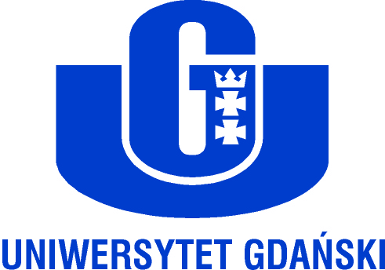 | Projekt zrealizowany dzięki dotacji  Ministra Administracji i Cyfryzacji

